## B海底巡线竞速赛（AUV）

# B.1 赛事介绍

在真实的海洋环境中设置赛道，赛道设有出发门、终点线和浮框，在门和终点浮框下面布设有如图B.1所示声学发声器，通过机器人识别跟踪声源位置完成比赛任务，赛道终点浮框由四个浮体立柱和四方形漂浮方框组成，如图B.2所示。

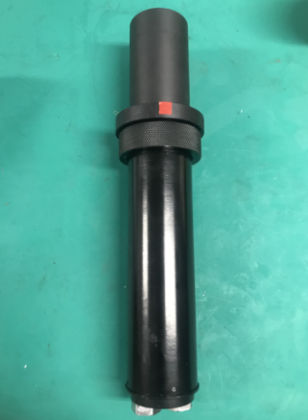

图B.1 声学发声器图

通过设置37.5KHz黑匣子水声发声器，引导机器人航行抵达如图B.2所示终点浮框位置，浮出水面，沿水面折返至起点完成比赛。

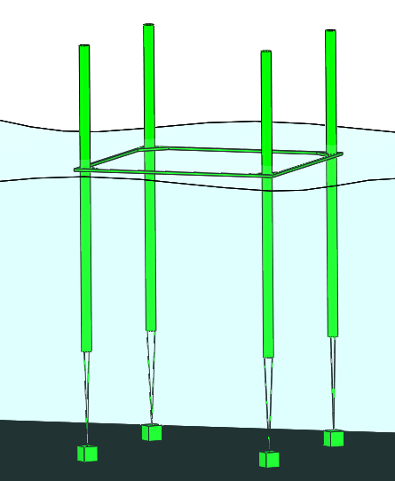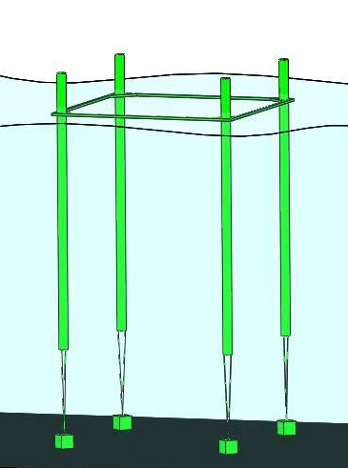

B.2 终点四边漂浮方框（高低潮位变化）

# B.2 具体任务

1.技术规则

竞速赛水下机器人赛道首先通过一道门，门下方安装声学发声器（频率20KHz），自主水下机器人由放航台码头出发点入水后开始计时，AUV出发后必须潜入水中通过如图B.3所示水中大门，门距放航台20米位置，门的左右立柱分红、黄两种颜色，中间下方安装有声学发声器。在比赛开始时裁判员指定靠近某个颜色的门柱通过将获得额外加分，机器人整体通过门后视为有效成绩，过门后在距门50米的位置设一条20米宽的终点线，机器人能够自主航行越过终点线将获得分数，在终点线后5米位置上设置终点漂浮方框，漂浮方框下面安装有声学发声器（频率37.5KHz），机器人可通过声引导到达终点上浮到水面方框内，随后从水面折返航行至起点，完成比赛；也可选择在越过终点线后从水面折返航行至起点，结束比赛。在比赛道具的每个任务点下都安装水下摄像机用于记录机器人完成比赛任务情况， 机器人得分是通过每个摄像机和水面裁判员计分为比赛获得成绩的依据，在完成规则设置任务基础项得分的参赛队伍速度快用时短的获得额外加分。

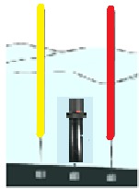

图B.3 水中大门图

2.积分规则和比赛时间限制

采取累积积分制，在规定时间内每完成一项内容就获得相应分数，比赛总时间20分钟。

3.数据提交

AUV在比赛期间记录的时间同步下的传感器数据，如IMU数据、声学图像数据、光学图像数据等，赛后提交举办方。

# B.3 比赛流程示意图

自主水下机器人AUV竞赛示意图如图B.4所示，图中门宽及漂浮方框尺寸如图B.5所示。

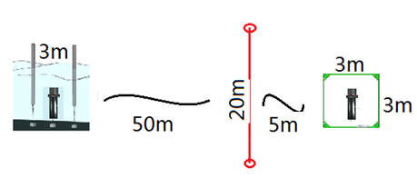

图B.4 AUV比赛流程示意图

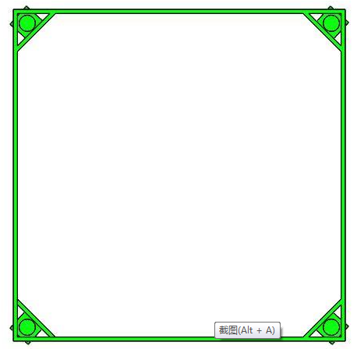

水面门宽3000mm 终点漂浮方框3000mmx3000mm

图B.5 门宽及终点漂浮方框尺寸及图示

注：以上尺寸可能存在一定误差，组委会会将该误差保证在合理范围内，最终解释权归组委会所有。

# B.4 评分标准

|  |  |  |  |  |
| --- | --- | --- | --- | --- |
| 比赛科目 | 数量 | 单项得分 | 合计得分 | 备注说明 |
| 出发门 | 1  通过出发门 | 100 | 100 | 门柱左右各安装一部摄像机  门中位置水下安装有20KHZ声源。 |
| 1  靠近指定颜色门柱通过 | 200 | 200 | 靠近指定颜色门柱通过大门加分。 |
| 终点线 | 1  20m长  冲线成功 | 200 | 200 | 机器人在20米范围内航行通过终点线获得加分。 |
| 1  从水面折返至起点 | 200+20*N | 200+20*N | 机器人通过终点线后（或从浮框位置）可以返航到放航台位置获得加分，同时停止计时，将剩余时间N分钟按照每分钟20分计入分数（不足一分钟按照一分钟计算）。 |
| C:\Users\win\AppData\Local\Temp\1576857950(1).png  终点浮框 | 1  从浮框内浮出水面 | 600 | 600 | 浮框处设置37.5KHZ声源，潜航至声源处，从浮框内浮出水面，获得加分。 |
| 数据提交 | 1 | 400 | 400 | 提交完整的时间同步的IMU和光学图像记录数据获得200分；提交完成的时间同步的IMU数据以及光学和声学图像记录数据获得400分。 |
| 重量奖励加分 | 参赛机器人重量<50Kg每小于1Kg奖励加分10分、机器人>50Kg每大于1Kg扣除10分、机器人最大重量不得超过100Kg（不足1Kg按照1Kg计算）。 | | | |
| 总分得分 | 1700 | | | |

# B.5赛程赛制

1.练习

参赛队报到后可根据报到先后顺序自由进行适应场地练习或由举办方组织练习。

2.正式比赛

（1）非比赛队员不得参与比赛；

（2）每队进行比赛的顺序是在该天比赛开始前由抽签决定；

（3）每支参赛队伍有5分钟的准备时间，20分钟的比赛时间，最后有5分钟退场时间；

（4）比赛开始，参赛队将机器人由组委会地面工作人员吊放入水中，进入5分钟准备计时，参赛机器人入水后到推入2mx2m的出发区后准备时间结束，如超出5分钟比赛倒计时自动开始计时，比赛总时间20分钟，比赛开始后自主巡线AUV调试电缆必须与机器人脱离，机器人开始自主完成任务，比赛过程中机器人的任何一个部位露出水面比赛即刻停止（除从终点折返）。累积所获得的分数为本航次成绩；

（5）20分钟比赛任务进行期间，竞赛中如机器人有损坏或需要调整，参赛队可以按需要进行维护、上岸调整而不会被扣分，但计时仍会继续进行。每次上岸调整、维修后，机器人必须在出发区重新释放，如重新释放机器人则前一航次成绩自动取消；

（6） 机器人完成任务后由工作人员负责回收，参赛队员不应接触水面，除非裁判特许；

（7）机器人完成任务期间的任何时刻队长都可以宣布任务结束并要求收回机器人；

（8） 5分钟的离场时间在20分钟任务时间一结束就开始计时，不论机器人在哪里或何种状态；

（9）每支参赛队最多可进行两轮比赛，取两轮比赛最好成绩作为最终成绩；若遇两队最好成绩相同，则比较两队另外一轮比赛成绩。